

课 程 实 验 报 告

课程名称： C语言程序设计实验

专业班级： 软件大模型2501班
学 号： U202517501
姓 名： 魏佳玥
指导教师： 唐赫
报告日期： 2025年11月9日

软件学院

实验4 编译预处理实验
4.1实验目的
（1）掌握文件包含、宏定义、条件编译和assert宏的使用；
（2）练习使用集成开发环境中的调试功能：单步执行、设置断点、观察变量值。
（3）熟悉多文件编译技术

4.2实验内容
1．程序改错
下面是用宏来计算平方差、交换两数的源程序.在这个源程序中存在若干错误，要求对该程序进行调试修改，使之能够正确完成指定任务。
/*实验4-1改错与跟踪调试题程序：计算平方差、交换两数*/
1 #include<stdio.h>
2 #define SUM a+b
3 #define DIF a-b
4 #define SWAP(a,b) a=b,b=a
5 int main()
6 {
7 int a,b;
8 printf("Input two integers a, b:");
9 scanf("%d%d", &a,&b);
10 printf("\nSUM=%d\n the difference between square of a and square of b is:%d",SUM, SUM*DIF);
11 SWAP(a,b);
12 printf("\nNow a=%d,b=%d\n",a,b);
13 return 0;
14 }

解答：
（1）错误修改：
1)第2行：宏定义有误，应改为：
#define SUM (a+b)
2)第3行：宏定义有误，应改为：
#define DIF (a-b)
3)第4行：宏定义有误，应改为：
#define SWAP(a,b) t=a,a=b,b=t
4)第7行：引入变量不足，应额外int t给SWAP函数交换数值：
int a,b,t;
（2）修改后的运行结果：
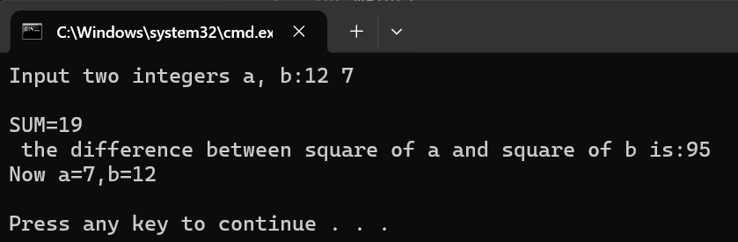
图4-1修改后的运行结果
2．程序修改替换
下面是用函数实现求三个数中最大数、计算两浮点数之和的程序。在这个源程序中存在若干语法和逻辑错误。
要求：（1）对这个例子程序进行调试修改，使之能够正确完成指定任务；
（2）用带参数的宏替换函数max，来实现求最大数的功能。
/*实验4-2程序修改替换题程序*/
1 #include<stdio.h>
2 int main(void)
3 {
4 int a, b, c;
5 float d, e;
6 printf("Input three integers:");
7 scanf("%d %d %d",&a,&b,&c);
8 printf("\nThe maximum of them is %d\n",max(a,b,c));
9 printf("Input two floating point numbers:");
10 scanf("%f %f",&d,&e);
11 printf("\nThe sum of them is %f\n",sum(d,e));
12 return 0;
13 }

14 int max(int x, int y, int z)
15 {
16 int m=z;
17 if (x>y)
18 if(x>z) m=x;
19 else
20 if(y>z) m=y;
21 return m;
22 }

23 float sum(float x, float y)
24 {
25 return x+y;
26 }

解答：
（1）错误修改：
1)第4行：未声明函数，应添加：
int max(int x, int y, int z) ;
float sum(float x, float y);
2)第18行：应添加{}：
{if(x>z) m=x; }
（2）函数替换：
#define max(a,b,c) ( a > b ) ? ( a > c ? a : c ) : ( c > b ? c : b )
（3）修改&替换后的运行结果：
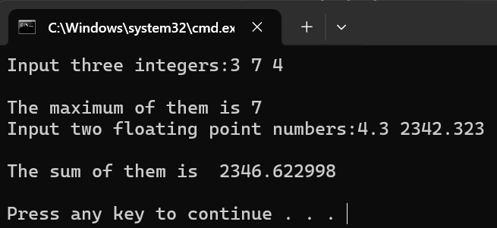
图4-2修改&替换后的运行结果
3．跟踪调试
下面程序利用R计算圆的面积s，以及面积s的整数部分。现要求：
（1）修改程序，使程序编译通过且能运行；
（2）单步执行。进入函数integerl_fraction时，watch窗口中x为何值？在返回main时, watch窗口中i为何值？
（3）修改程序，使程序能输出面积s值的整数部分（要求四舍五入），不会输出错误信息assertion failed。
/*实验4-3跟踪调试题程序利用R计算圆的面积s*/
1 #define R
2 int main(void)
3 {
4 float r, s;
5 int s_integer=0;
6 printf ("Input a number: ");
7 scanf("%f",&r);
8 #ifdef R
9 s=3.14159*r*r;
10 printf("Area of round is: %f\n",s);
11 s_integer=integer_fraction(s);
12 assert((s-s_integer)<0.5);
13 printf("The integer fraction of area is %d\n", s_integer);
14 #endif
15 return 0;
16 }

17 int integer_fraction(float x)
18 {
19 int i=x;
20 return i;
21 }

解答：
（1）错误修改：
1)第1行：未进行编译预处理，应添加：
#include<stdio.h>
#include <assert.h>
2)第4行：未声明函数，应添加：
int integer_fraction(float x)；
（2）单步调试
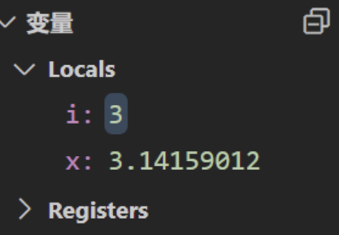
图4-3单步执行的结果
（3）第12行：0.5数据不对，应改为1.0：
assert((s-s_integer)<1.0);
（4）修改后的运行结果：
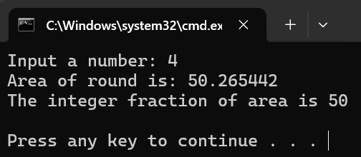
图4-4修改后的运行结果
4．程序设计
（1）三角形的面积是，其中，a,b,c为三角形的三边，要求编写程序用带参数的宏来计算三角形的面积。定义两个带参数的宏，一个用来求s，另一个用来求area。
①解题思路：
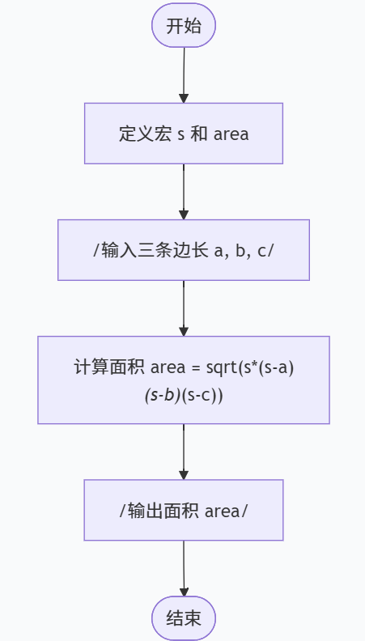
图4-5题目1的流程图
②源程序清单：
#include<stdio.h>
#include<math.h>
#define s ( ( a + b + c ) / 2 )
#define area ( sqrt( s * ( s - a ) * ( s - b ) * ( s - c ) ) )
double a , b , c ;
int main(){
scanf("%lf%lf%lf",&a,&b,&c) ;
printf("%lf",area) ;
return 0 ;
}
③运行结果：
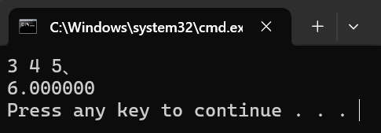
图4-6题目1的运行结果
（2）用条件编译方法来编写程序。输入一行英文字符序列，可以任选两种方式之一输出：一为原文输出；二为变换字母的大小写后输出。例如小写‘a’变成大写‘A’，大写‘D’变成小写‘d’，其他字符不变。用#define命令控制是否变换字母的大小写。例如，#define CHANGE 1 则输出变换后的文字，若#define CHANGE 0则原文输出。
①解题思路：
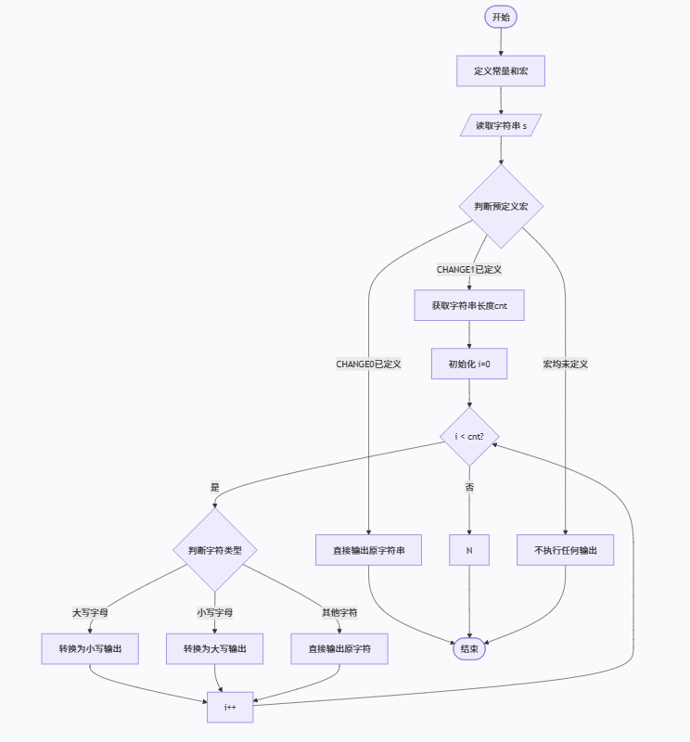
图4-7题目2的流程图
②源程序清单：
#include <stdio.h>
#include <math.h>
#include <string.h>
#define maxn 10005
#define base ( 'a' - 'A' )
// #define CHANGE0
// #define CHANGE1
char s[maxn] ;

int main()
{
gets(s) ;
#ifdef CHANGE0
{
printf("%s",s ) ;
}
#endif

#ifdef CHANGE1
{
int cnt = strlen(s) ;
for ( int i = 0 ; i < cnt ; i++ )
{
if( s[i] >= 'A' && s[i] <= 'Z' )
printf("%c" ,s[i] + base ) ;
else if( s[i] >= 'a' && s[i] <= 'z' )
printf("%c" ,s[i] - base ) ;
else printf("%c",s[i] ) ;
}
}
#endif

return 0 ;
}
③运行结果：
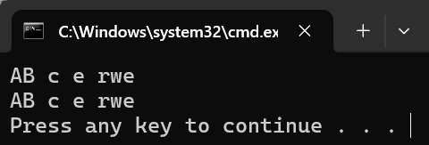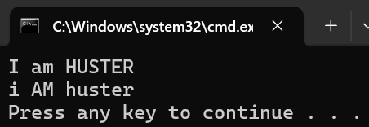
图4-8题目2的运行结果
（3）假设一个C程序由file1.c和file2.c两个源文件及一个file.h头文件组成，file1.c、file2.c和file.h的内容分别如下所述。试编辑该多文件C程序，补充file.h头文件内容，然后编译和链接。然后运行最后生成的可执行文件。
/*源文件file1.c的内容*/
#include "file.h"
int x,y; /* 外部变量的定义性说明 */
char ch; /* 外部变量的定义性说明 */
int main(void)
{
x=10;
y=20;
ch=getchar();
printf("in file1 x=%d,y=%d,ch is %c\n",x,y,ch);
func1();
return 0;
}

/*源文件file2.c的内容为：*/
#include "file.h"
void func1(void)
{
x++;
y++;
ch++;
printf("in file2 x=%d,y=%d,ch is %c\n",x,y,ch);
}
①解题思路：
1)编写file.h
②源程序清单：
/*头文件file.h的内容为：*/
#include <stdio.h>
int x,y;
char ch;
void func1(void)
{
x++;
y++;
ch++;
printf("in file2 x=%d,y=%d,ch is %c\n",x,y,ch);
}

③运行结果：
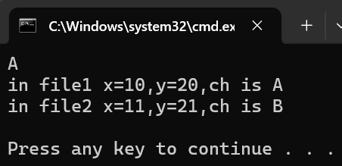
图4-9题目3的运行结果
4.3实验小结
通过C语言预处理实验，我掌握了宏定义和条件编译的实际应用。在调试中遇到宏展开错误时，通过反复练习加深了对预处理机制的理解。体会到预处理不仅能优化代码结构，更能提高程序的可移植性和灵活性，是编程中的重要工具。

